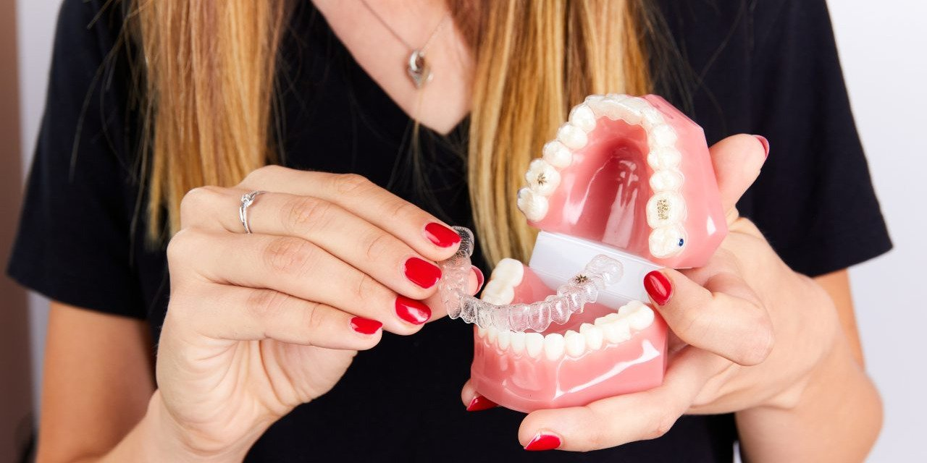

Materiał opracowany przez Guarana PR
Ortodontyczny boom nad Wisłą. Równe zęby kuszą Polaków

Polacy ustawiają się w kolejce do ortodontów. Co piąty rodak ma w najbliższych planach tego typu wizytę, a już co dziesiąty ma założony aparat. Z kolei ponad połowa Polaków przed czterdziestką skłonna byłaby poddać się leczeniu ortodontycznemu – czytamy w najnowszych badaniach ARC Rynek i Opinia dla Medicover Stomatologia.

Aparat na zębach to już nie powód do wstydu! Wręcz przeciwnie: moda na wyrównane zęby ogarnia Polaków przed czterdziestką. Jak bardzo rośnie popularność leczenia ortodontycznego nad Wisłą, widać w najnowszych badaniach ARC Rynek i Opinia dla Medicover Stomatologia.

Aż 53% Polaków w wieku od 18 do 40 lat z chęcią poddałoby się korekcie wady zgryzu. W grupie młodszej, tj. 18-25 lat, aż 62% byłoby skłonne siąść w fotelu ortodonty, choćby zaraz. Aparat na zębach nosi już 1 na 10 Polaków poniżej czterdziestego roku życia.

Przez lata Polacy podchodzili do leczenia ortodontycznego z rezerwą, co wiązało się często z poczuciem wstydu czy obawą przed opiniami innych, zwłaszcza, jeśli decydowano się na założenie aparatu po trzydziestce. W ostatnich latach jednak obserwujemy duże zmiany w postrzeganiu leczenia
– mówi lek. stom. Magdalena Michałkowska z Medicover Stomatologia Plac Konstytucji w Warszawie.

Już nie tylko dla nastolatka

Widać to zwłaszcza wśród nieco starszych Polaków, których przez lata ciężko było ortodontom przekonać do leczenia. Jak czytamy w badaniach ARC Rynek i Opinia, dziś aż 20% ankietowanych, mających od 25 do 40 lat, ma już w planach wizytę u ortodonty i wielomiesięczne leczenie. Dla porównania: w młodszej grupie takie plany ma 25% ankietowanych.

Jeszcze 10 lat temu 30-latek u ortodonty należał do rzadkości, obecnie pacjenci po 30-stce stanowią ponad połowę leczonych. Nowoczesna ortodoncja przestała być czymś, co jest zarezerwowane tylko dla nastolatków. Wyraźnie widać, że znacząco zmienił się społeczny odbiór tego typu leczenia i to w każdej grupie wiekowej
– dodaje.

Powód?

Przede wszystkim w ostatniej dekadzie rozwinęła się moda na noszenie aparatów. Stały się one częścią prozdrowotnego trendu, tak jak np. uprawianie sportu, troska o zdrowie psychiczne czy terapie anty-ageingowe. Wpływ na to miała w dużej mierze widoczność aparatów w mediach, a zwłaszcza w social mediach
– zauważa dentystka.

Kluczowy jest także postęp technologiczny, jaki dokonał się w leczeniu, a który zaowocował m.in. pojawieniem się nowych rozwiązań, chociażby coraz bardziej popularnych przeźroczystych aparatów nakładkowych (alignerów) Invisalign czy aparatów kosmetycznych. W momencie, kiedy leczenie stało się dyskretniejsze i bardziej komfortowe, wzrosła też jego popularność
– wyjaśnia ekspertka Medicover Stomatologia.

Młodsi ufają influencerom

Duża w tym rola social mediów. Wśród ankietowanych przez ARC Rynek i Opinia, aż 52% osób zwróciło wcześniej uwagę na aparat noszony u twórcy internetowego. Co więcej, w opinii aż 20% badanych, to właśnie treści w mediach społecznościowych stają się największą zachętą do leczenia, tuż obok… opinii bliskich.

Influencerzy wyświadczyli dużą przysługę ortodoncji, odczarowując leczenie. Dzięki nim miliony osób każdego dnia dowiaduje się, jak wygląda założenie i noszenie aparatu. Popularność aparatów nakładkowych Invisalign, które są dziś jednym z najchętniej wybieranych rozwiązań, zawdzięcza się w dużej twórcom internetowym. Pod tym względem media społecznościowe spełniły ważną rolę edukacyjną
– mówi dentystka.

Nie bez znaczenia pozostało także pojawienie się na rynku wspomnianych aparatów nakładkowych, czyli przeźroczystych szyn, które coraz częściej zastępują w leczeniu tradycyjne aparaty z drutami, zamkami i ligaturami. Dziś świadome ich istnienia jest już 59% Polaków przed czterdziestką. W młodszej grupie, czyli poniżej 25 r.ż., o ich dostępności na rynku wiedzą 2 na 3 pytane osoby.

Alignery, czyli aparaty nakładkowe, zrewolucjonizowały współczesną ortodoncję. Teraz możemy proponować pacjentom rozwiązanie, dzięki któremu proces leczenia stał się bardziej komfortowy, dyskretniejszy, łatwiejszy do wdrożenia i bardziej przewidywalny za sprawą kompleksowego planowania leczenia oraz często również szybszy
– opisuje lek. stom. Magdalena Michałkowska.

Te aspekty są ważne szczególnie dla trzydziestolatków, którzy, z różnych powodów, nie leczyli się wcześniej ortodontycznie, a teraz ze względu na karierę czy życie osobiste, chcą z niego skorzystać. Praktyczność aparatów nakładkowych zyskuje zainteresowanie również młodszych pacjentów
– dodaje.

Rezultaty tych zmian widać. Dziś aż 60% Polaków jest zdania, że noszenie aparatu nie powinno być przyczyną jakichkolwiek kompleksów – podaje ARC Rynek i Opinia w badaniach dla Medicover Stomatologia.

Badania ARC Rynek i Opinia zlecone przez Medicover Stomatologia wykonano w kwietniu 2022 r. na próbie 1000 os. w wieku od 18 do 40 lat. Wykorzystano metodę CAWI.

Wywiady, komentarze, konsultacje? Nasi eksperci chętnie odpowiedzą. Dodatkowe materiały, zdjęcia do pobrania na http://medicoverstom.dlamediow.pl/

Biuro Prasowe Medicover Stomatologia / Guarana PRTomasz Pietrzak, tel. 509 106 256, mail. tomasz.pietrzak@guaranapr.pl

PDF | Medicover Stomatologia - Backgrounder PL&amp;ENG 2022.pdf | Download
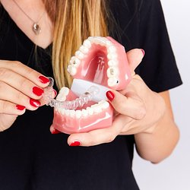 | Ortodontyczny boom nad Wisłą. Równe zęby kuszą Polaków.jpg | Download

